Αθροίσματα με πολλούς όρους

Όνομα:____________________________________________________

- Συμπλήρωσε τις κάρτες που λείπουν έτσι ώστε το κάθε παιδί να έχει το σύνολο που γράφει.

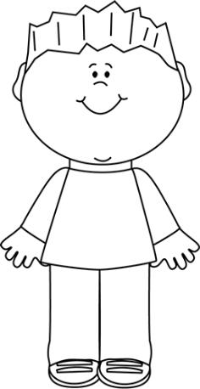


7 |  |  |  | 9 |  |  |  | 10
4 |  | 2
4 |  | 2 |  |  | 2 | 3 |  |  | 3 | 3
3 |  | 1 |  |  | 4 | 3 |  |  | 5 | 2
5 |  | 1 |  |  | 5 | 1 |  |  | 2 | 1

- Κάνε τις παρακάτω πράξεις οριζόντια και κάθετα.
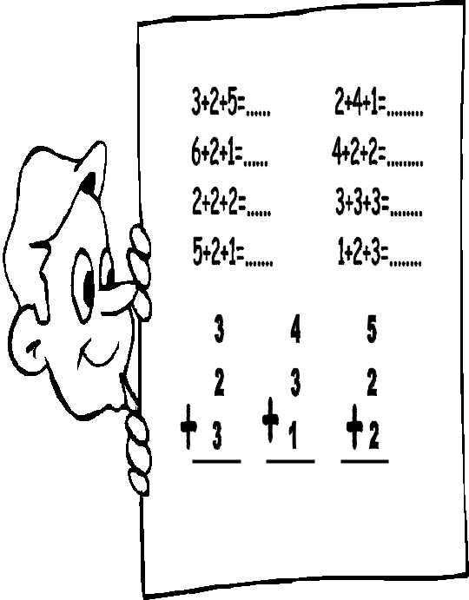

  - Λύσε το πρόβλημα.

- Γιάννης αγόρασε δύο μπάλες και ένα βιβλίο. Πόσα χρήματα πλήρωσε;

ΛΥΣΗ |  |  |  |  |  |  |  | 5 ευρώ
 |  |  |  |  |  |  |  | 2 ευρώ
ΑΠΑΝΤΗΣΗ
Ο Γιάννης πλήρωσε ______ ευρώ

